**Комплект оценочных материалов по дисциплине  
«Теоретическая механика»**

**Задания закрытого типа**

**Задания закрытого типа на выбор правильного ответа**

*Выберите один правильный ответ*

1. Проекция силы на ось – это:

А) Алгебраическая величина, равная произведению силы на угол между силой и осью;

Б) Вектор, заключенный между проекциями начала и конца вектора силы на ось;

В) Алгебраическая величина, равная произведению модуля силы на косинус угла между вектором силы и положительным направлением оси;

Г) Вектор, заключенный между проекциями начала и конца вектора силы на плоскость

Правильный ответ: В

Компетенции (индикаторы): ОПК-1 (ОПК-1.1, ОПК-1.2), ОПК-13 (ОПК-13.1)

2. Плечом силы относительно центра называется:

А) Отрезок, соединяющий центр и силу

Б) Отрезок, соединяющий центр и середину вектора силы

В) Кратчайшее расстояние от центра до линии действия силы

Г) Отрезок, соединяющий начало и конец вектора силы

Правильный ответ: В

Компетенции (индикаторы): ОПК-1 (ОПК-1.1, ОПК-1.2), ОПК-13 (ОПК-13.1)

3. Какие способы задания движения применяются в кинематике точки:

А) Только векторный способ

Б) Только координатный способ

В) Векторный и графический способы

Г) Векторный, координатный и естественный способы задания движения

Правильный ответ: Г

Компетенции (индикаторы): ОПК-1 (ОПК-1.1, ОПК-1.2), ОПК-13 (ОПК-13.1)

4. Точка плоской фигуры, скорость которой в данный момент времени равна нулю, называется:

А) центром вращений

Б) центром масс системы

В) мгновенным центром

Г) мгновенным центром скоростей

Правильный ответ: Г

Компетенции (индикаторы): ОПК-1 (ОПК-1.1, ОПК-1.2), ОПК-13 (ОПК-13.1)

5. Векторная величина $m\overline{v}$*,* равная произведению массы точки на ее скорость называется:

А) работой силы

Б) кинетической энергией

В) количеством движения материальной точки

Правильный ответ: В

Компетенции (индикаторы): ОПК-1 (ОПК-1.1, ОПК-1.2), ОПК-13 (ОПК-13.1)

6. Обобщенными координатами называются:

А) любые независимые величины, однозначно определяющие положение механической системы в пространстве

Б) любые величины, определяющие положение центра масс механической системы

В) любые независимые величины в количестве 𝑁 для системы из 𝑁 материальных точек

Правильный ответ: А

Компетенции (индикаторы): ОПК-1 (ОПК-1.1, ОПК-1.2), ОПК-13 (ОПК-13.1)

**Задания закрытого типа на установление соответствия**

*Установите правильное соответствие.*

*Каждому элементу левого столбца соответствует только один элемент правого столбца.*

1. Установите соответствие между изображением и типом связи:

|  |  |  |
| --- | --- | --- |
| 1) |  | А) Шарнирно-подвижная (скользящая) опора |
| 2) |  | Б) Шарнирно-неподвижная опора |
| 3) | . | В) Гладкая поверхность |

Правильный ответ:

|  |  |  |
| --- | --- | --- |
| 1 | 2 | 3 |
| В | А | Б |

Компетенции (индикаторы): ОПК-1 (ОПК-1.1, ОПК-1.2), ОПК-13 (ОПК-13.1)

2. Установите соответствие между видом движения твердого тела и формулой для определения скорости точки этого тела:

|  |  |  |  |
| --- | --- | --- | --- |
| 1) | Поступательное движение | А) | $$v_{B}=v_{A}+v_{BA}$$ |
| 2) | Вращательное движение | Б) | $$v_{A}=v=\frac{ds}{dt}$$ |
| 3) | Плоскопараллельное движение | Г) | $$v_{A}=ω∙R$$ |

Правильный ответ:

|  |  |  |
| --- | --- | --- |
| 1 | 2 | 3 |
| Б | Г | А |

Компетенции (индикаторы): ОПК-1 (ОПК-1.1, ОПК-1.2), ОПК-13 (ОПК-13.1)

3. Установите соответствие между определением и понятием:

|  |  |  |  |
| --- | --- | --- | --- |
| 1) | Движение точки относительно условно - неподвижной системы отсчета | А) | относительное движение |
| 2) | Движение точки относительно подвижной системы отсчета | Б) | абсолютное движение |
| 3) | Движение точкивместе с подвижной системой отсчета относительно неподвижной системы отсчета | В) | переносное движение |

Правильный ответ:

|  |  |  |
| --- | --- | --- |
| 1 | 2 | 3 |
| Б | А | В |

Компетенции (индикаторы): ОПК-1 (ОПК-1.1, ОПК-1.2), ОПК-13 (ОПК-13.1)

4. Установите соответствие между определением и понятием:

|  |  |  |  |
| --- | --- | --- | --- |
| 1) | Движение тела, при котором любая прямая, соединяющая две точки тела, движется параллельно самой себе | А) | вращательное движение вокруг неподвижной оси |
| 2) | Движение тела, при котором какие-либо две его точки остаются неподвижными во всё время движения | Б) | плоскопараллельное движение |
| 3) | Движение твердого тела, при котором все его точки движутся параллельно некоторой неподвижной плоскости | В) | поступательное движение |

Правильный ответ:

|  |  |  |
| --- | --- | --- |
| 1 | 2 | 3 |
| В | А | Б |

Компетенции (индикаторы): ОПК-1 (ОПК-1.1, ОПК-1.2), ОПК-13 (ОПК-13.1)

5. Установите соответствие между кинетическими энергиями тел при различных видах движения и формулами, по которым они определяются:

|  |  |  |  |
| --- | --- | --- | --- |
| 1) | при поступательном движении | А) | $$T=\frac{1}{2}mv^{2}+\frac{1}{2}Iω^{2}$$ |
| 2) | при вращательном движении | Б) | $$T=\frac{1}{2}Iω^{2}$$ |
| 3) | при плоскопараллельном движении | В) | $$T=\frac{1}{2}mv^{2}$$ |

Правильный ответ:

|  |  |  |
| --- | --- | --- |
| 1 | 2 | 3 |
| В | Б | А |

Компетенции (индикаторы): ОПК-1 (ОПК-1.1, ОПК-1.2), ОПК-13 (ОПК-13.1)

6. Установите соответствие между работами сил и формулами, по которым они определяются:

|  |  |  |  |
| --- | --- | --- | --- |
| 1) | работа силы тяжести | А) | $$A=mg(z_{1}-z_{2})$$ |
| 2) | работа силы трения | Б) | $$A=\frac{c}{2}(λ_{1}^{2}-λ_{0}^{2})$$ |
| 3) | работа силы упругости | В) | $$A=-F_{mp}s$$ |

Правильный ответ:

|  |  |  |
| --- | --- | --- |
| 1 | 2 | 3 |
| А | В | Б |

Компетенции (индикаторы): ОПК-1 (ОПК-1.1, ОПК-1.2), ОПК-13 (ОПК-13.1)

**Задания закрытого типа на установление правильной последовательности**

*Установите правильную последовательность.*

1. Запишите правильную последовательность изучения разделов в теоретической механике:

А) Динамика

Б) Статика

В) Кинематика

Правильный ответ: Б, В, А

Компетенции (индикаторы): ОПК-1 (ОПК-1.1, ОПК-1.2), ОПК-13 (ОПК-13.1)

2. Решение задач статики на равновесие произвольной плоской системы сил выполняется в следующей последовательности:

А) Выбор тела (или тел), равновесие которого должно быть рассмотрено

Б) Составление условий равновесия

В) Изображение действующих сил

Г) Определение искомых величин, проверка правильности решения и исследование полученных результатов

Правильный ответ: А, В, Б, Г

Компетенции (индикаторы): ОПК-1 (ОПК-1.1, ОПК-1.2), ОПК-13 (ОПК-13.1)

3. Момент силы $F$ относительно оси $Oz$ определяется в следующей последовательности:

А) Построить плоскость $π$ перпендикулярную данной оси $Oz$

Б) Определить знак момента

В) Построить проекцию силы $F_{π}$ на плоскость $π$

Г) Вычислить момент проекции $F_{π}$ относительно точки $O$ − точки пересечения оси $Oz$ с плоскостью $π$.

Правильный ответ: А, В, Г, Б

Компетенции (индикаторы): ОПК-1 (ОПК-1.1, ОПК-1.2), ОПК-13 (ОПК-13.1)

4. При решении задач на сложное движение точки следует придерживаться следующих этапов:

А) Выделить точку, совершающую сложное движение

Б) Выбрать неподвижную и подвижную системы координат, и выявить переносное, относительное, абсолютное движения точки

В) Записать теорему Кориолиса о сложении ускорений и определить составляющие абсолютного ускорения.

Г) Вычислить переносную, относительную и абсолютные скорости точки

Правильный ответ: А, Б, Г, В

Компетенции (индикаторы): ОПК-1 (ОПК-1.1, ОПК-1.2), ОПК-13 (ОПК-13.1)

5. Решение задач динамики точки путем интегрирования соответствующих дифференциальных уравнений движения сводится к следующим операциям:

А) Интегрирование дифференциального уравнения движения

Б) Составление дифференциального уравнения движения

В) Нахождение искомых в задаче величин и исследование полученных результатов

Г) Определение постоянных интегрирования

Правильный ответ: Б, А, Г, В

Компетенции (индикаторы): ОПК-1 (ОПК-1.1, ОПК-1.2), ОПК-13 (ОПК-13.1)

6. Запишите правильную последовательность решения задач с помощью общего уравнения динамики:

А) Составить и решить общее уравнение динамики относительно искомого ускорения

Б) Проанализировать из каких тел образована система и движения каждого из тел

В) Изобразить на рисунке активные силы и силы реакции связей, добавить к ним главные векторы и главные моменты сил инерции тел

Г) Сообщить системе возможное перемещение

Правильный ответ: Б, В, Г, А

Компетенции (индикаторы): ОПК-1 (ОПК-1.1, ОПК-1.2), ОПК-13 (ОПК-13.1))

**Задания открытого типа**

**Задания открытого типа на дополнение**

*Напишите пропущенное слово (словосочетание).*

1. Величина, являющаяся основной мерой механического взаимодействия материальных тел называется ______________

Правильный ответ: силой / сила

Компетенции (индикаторы): ОПК-1 (ОПК-1.1, ОПК-1.2), ОПК-13 (ОПК-13.1)

2. Силы взаимодействия между материальными точками (телами) рассматриваемой системы называют: ____________

Правильный ответ: внутренними / внутренние

Компетенции (индикаторы): ОПК-1 (ОПК-1.1, ОПК-1.2), ОПК-13 (ОПК-13.1)

3. Раздел механики, в котором изучаются геометрические свойства движения тел без учета их инертности (массы) и действующих на них сил называется ______________

Правильный ответ: кинематика / кинематикой

Компетенции (индикаторы): ОПК-1 (ОПК-1.1, ОПК-1.2), ОПК-13 (ОПК-13.1)

4. «Уравнения: $x=f_{1}(t)$, $y=f_{2}(t)$, $z=f_{3}(t)$ используются при _____________ способе задания движения точки»

Правильный ответ: координатном / координатный

Компетенции (индикаторы): ОПК-1 (ОПК-1.1, ОПК-1.2), ОПК-13 (ОПК-13.1)

5. Раздел механики, в котором изучаются движения механических систем под действием сил называется ____________

Правильный ответ: динамика /динамикой

Компетенции (индикаторы): ОПК-1 (ОПК-1.1, ОПК-1.2), ОПК-13 (ОПК-13.1)

6.Сила, приложенная к материальной точке, равна произведению массы на ускорение, вызываемое этой силой. Данное утверждение представляет собой __________________ закон динамики

Правильный ответ: 2-й / второй / основной

Компетенции (индикаторы): ОПК-1 (ОПК-1.1, ОПК-1.2), ОПК-13 (ОПК-13.1)

**Задания открытого типа с кратким свободным ответом**

*Дайте ответ на вопрос*

1. Тип связи в точке А:

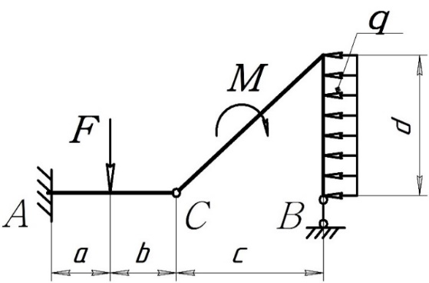

Правильный ответ: заделка /жесткая заделка / защемление

Компетенции (индикаторы): ОПК-1 (ОПК-1.1, ОПК-1.2), ОПК-13 (ОПК-13.1)

2. Какой знак имеет момент силы относительно точки, если сила стремится повернуть тело вокруг точки по часовой стрелке

Правильный ответ: минус / - / отрицательный

Компетенции (индикаторы): ОПК-1 (ОПК-1.1, ОПК-1.2), ОПК-13 (ОПК-13.1)

3. Как называется движение, совершаемое телом 2

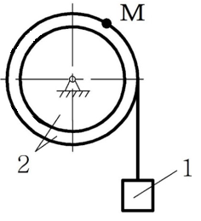

Правильный ответ: вращательное /вращательным

Компетенции (индикаторы): ОПК-1 (ОПК-1.1, ОПК-1.2), ОПК-13 (ОПК-13.1)

4. Точка плоской фигуры, скорость которой в данный момент времени равна нулю, называется

Правильный ответ: мгновенным центром скоростей / мгновенный центр скоростей / МЦС / мцс

Компетенции (индикаторы): ОПК-1 (ОПК-1.1, ОПК-1.2), ОПК-13 (ОПК-13.1)

5. Абсолютная скорость точки $v_{a}$, совершающей сложное движение, складывается из

Правильный ответ: относительной и переносной / $v_{omн}$ и $v_{nep}$/ $v_{r}$ и $v_{e}$

Компетенции (индикаторы): ОПК-1 (ОПК-1.1, ОПК-1.2), ОПК-13 (ОПК-13.1)

6. Чему равно число степеней свободы двойного плоского математического маятника

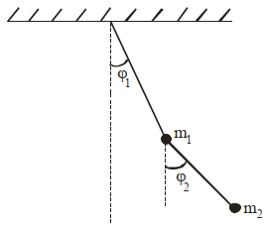

Правильный ответ: 2 / два / двум

Компетенции (индикаторы): ОПК-1 (ОПК-1.1, ОПК-1.2), ОПК-13 (ОПК-13.1)

**Задания открытого типа с развернутым ответом**

*Дайте ответ на вопрос*

1. Момент силы ***F***относительно точки ***А*** равен:

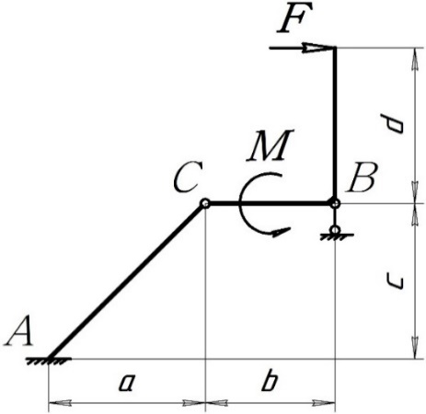

Правильный ответ: $M_{A}\left(\overline{F}\right)=-F(c+d)$

Компетенции (индикаторы): ОПК-1 (ОПК-1.1, ОПК-1.2), ОПК-13 (ОПК-13.1)

2. Автобус везёт пассажиров по прямой дороге со скоростью $v_{пер}=$ 10 м/с. Пассажир равномерно идёт по салону автобуса со скоростью $v_{отн}=$ 1 м/с относительно автобуса, двигаясь от задней двери к кабине водителя. Чему равен модуль $v_{aбс}$ скорости пассажира относительно дороги?

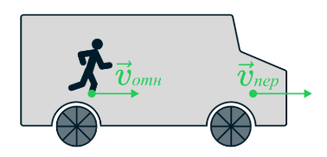

Правильный ответ: Так как пассажир идет в том же направлении, что и автобус, то векторы их скоростей складываются, поэтому абсолютная скорость равна $v_{aбс}=v_{пер}+v_{отн}=10+1=11 м/с$

Компетенции (индикаторы): ОПК-1 (ОПК-1.1, ОПК-1.2), ОПК-13 (ОПК-13.1)

3. Закон движения точки $M$ задан уравнением $x=t^{3}+1$ м. Найти скорость $v$ точки $M$ в момент времени $t=2 с$

Правильный ответ:

Скорость точки $M$: $v=\frac{dx}{dt}=3t^{2}$

В заданный момент времени: *м/с2*

Компетенции (индикаторы): ОПК-1 (ОПК-1.1, ОПК-1.2), ОПК-13 (ОПК-13.1)

4. Велосипедист движется по окружности радиусом R=10 *м* с постоянной скоростью $υ=20$*м/с.*

Ускорение велосипедиста равно:

Правильный ответ: *м/с2*

Компетенции (индикаторы): ОПК-1 (ОПК-1.1, ОПК-1.2), ОПК-13 (ОПК-13.1)

5. Точка массой $m = 2$*кг* движется со скоростью $v=5$*м/с*. Определить проекцию количества движения точки $\overline{q}$ на ось $x$.

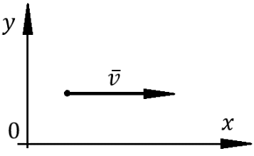

Правильный ответ: $q_{x}=mv∙cos0°=2∙5∙1=10$*кг $∙$ м/с*

Компетенции (индикаторы): ОПК-1 (ОПК-1.1, ОПК-1.2), ОПК-13 (ОПК-13.1)

6. Брусок двигают с помощью силы $F$ по горизонтальной поверхности, при этом сила $F=20$  Н и направлена под углом $α=60°$  к горизонту. Определите работу силы $F$ при перемещении бруска на расстояние $s=5$   м.

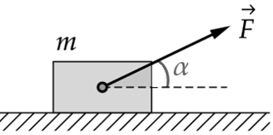

Правильный ответ $A=F∙s∙cosα=20∙5∙\frac{1}{2}=50 H∙м$

Компетенции (индикаторы): ОПК-1 (ОПК-1.1, ОПК-1.2), ОПК-13 (ОПК-13.1)